"Жануарлардың аса қауіпті ауруларына қарсы ветеринариялық іс-шараларды жоспарлау және өткізу қағидаларын бекіту туралы" Қазақстан Республикасы Ауыл шаруашылығы министрінің 2014 жылғы 30 маусымдағы № 16-07/332 бұйрығына өзгеріс енгізу туралы
Қазақстан Республикасы Премьер-Министрінің орынбасары – Қазақстан Республикасы Ауыл шаруашылығы министрінің 2017 жылғы 30 қарашадағы № 478 бұйрығы. Қазақстан Республикасының Әділет министрлігінде 2017 жылғы 20 желтоқсанда № 16110 болып тіркелді
БҰЙЫРАМЫН:
1. "Жануарлардың аса қауіпті ауруларына қарсы ветеринариялық іс-шараларды жоспарлау және өткізу қағидаларын бекіту туралы" Қазақстан Республикасы Ауыл шаруашылығы министрінің 2014 жылғы 30 маусымдағы № 16-07/332 бұйрығына (Нормативтік құқықтық актілерді мемлекеттік тіркеу тізілімінде № 9639 болып тіркелген, 2014 жылғы 2 қыркүйекте "Әділет" ақпараттық-құқықтық жүйесінде жарияланған) мынадай өзгеріс енгізілсін:
көрсетілген бұйрықпен бекітілген Жануарлардың аса қауіпті ауруларына қарсы ветеринариялық іс-шараларды жоспарлау және өткізу қағидаларында:
көрсетілген Қағидаларға 4-қосымша осы бұйрыққа қосымшаға сәйкес жаңа редакцияда жазылсын.
2. Қазақстан Республикасы Ауыл шаруашылығы министрлігінің Ветеринариялық және фитосанитариялық қауіпсіздік департаменті заңнамада белгіленген тәртіппен:
1) осы бұйрықтың Қазақстан Республикасы Әділет министрлігінде мемлекеттік тіркелуін;
2) осы бұйрық мемлекеттік тіркелген күннен бастап күнтізбелік он күн ішінде оның қазақ және орыс тілдеріндегі қағаз және электрондық түрдегі көшірмесінің ресми жариялау және Қазақстан Республикасы Нормативтік құқықтық актілерінің эталондық бақылау банкіне енгізу үшін "Республикалық құқықтық ақпарат орталығы" шаруашылық жүргізу құқығындағы республикалық мемлекеттік кәсіпорнына жіберілуін;
3) осы бұйрық мемлекеттік тіркелгеннен кейін күнтізбелік он күн ішінде оның көшірмесінің мерзімді баспа басылымдарына ресми жариялауға жіберілуін;
4) осы бұйрықтың Қазақстан Республикасы Ауыл шаруашылығы министрлігінің интернет-ресурсында орналастырылуын қамтамасыз етсін.
3. Осы бұйрықтың орындалуын бақылау жетекшілік ететін Қазақстан Республикасының Ауыл шаруашылығы вице-министріне жүктелсін.
4. Осы бұйрық алғашқы ресми жарияланған күнінен кейін күнтізбелік он күн өткен соң қолданысқа енгізіледі.
Қазақстан Республикасы  Премьер–Министрінің  Орынбасары-Қазақстан  Республикасының Ауыл  шаруашылығы министрі | А. Мырзахметов
Қазақстан Республикасы
Премьер-Министрінің
орынбасары – Қазақстан
Республикасы Ауыл
шаруашылығы министрінің
2017 жылғы 30 қарашадағы
№ 478 бұйрығына
қосымша
Жануарлардың аса қауіпті
ауруларына қарсы
ветеринариялық іс-шараларды
жоспарлау және өткізу
қағидаларына
4-қосымша
Нысан

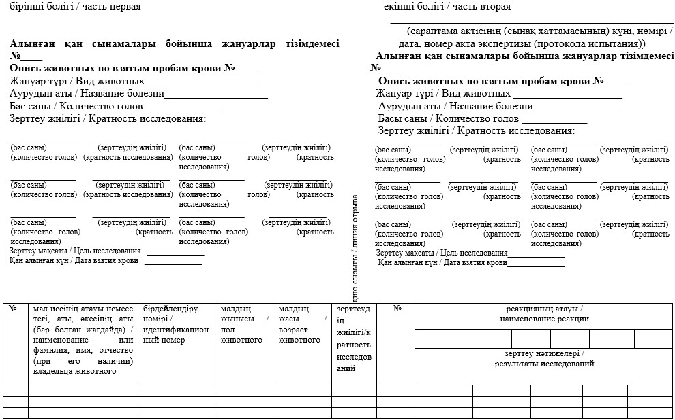

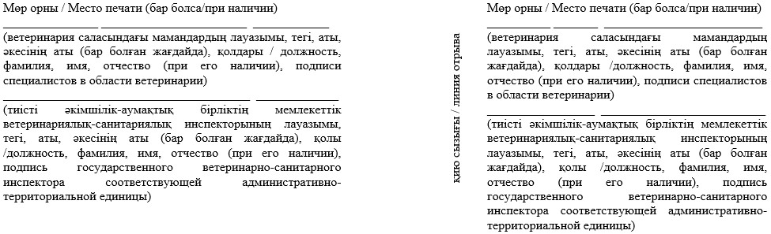

Ескерту / Примечание:
1. Алынған қан сынамалары бойынша жануарлар тізімдемесі диагностикалық зерттеулер жүргізу үшін ветеринариялық зертханаға жолданатын жануардың әр түріне, жануарлар ауруының түріне жеке-жеке жасалады / опись животных по взятым пробам крови составляется отдельно по каждому виду животного, виду болезней животных, по которому направляется в ветеринарную лабораторию для проведения диагностических исследований.
2. Ветеринариялық зертханада қан сынамаларын қабылдау мен тіркеуді жүргізетін маман екінші бөлігін қиып алады және ветеринариялық зертханада қалдырады, зерттеу аяқталғаннан кейін сараптама актісімен (сынақ хаттамасымен) бірге ветеринариялық дәрігерге береді, ал көшірмесін ветеринариялық зертханада қалдырады / часть вторая отрывается специалистом ветеринарной лаборатории, осуществляющим прием и регистрацию проб крови и остается в ветеринарной лаборатории, после завершения исследования вместе с актом экспертизы (протоколом испытания) передается ветеринарному врачу, а копия оставляется в ветеринарной лаборатории.
3. Бірінші бөлігі қан сынамаларын жеткізген тұлғаға қайтарылады / часть первая – возвращается, лицу, доставившему пробы крови.
4. Тиісті әкімшілік-аумақтық бірліктің мемлекеттік ветеринариялық-санитариялық инспекторы ауыл шаруашылығы жануарларын бірдейлендіру жөніндегі деректер базасы бойынша жануарлар басы туралы мәліметтердің сәйкестігін; үйірдегі, табындағы, отардағы, шаруашылық жүргізуші субъектідегі және жануарлардың басқа да топтарындағы бар жануарлар басын қамту және бір уақытта зерттеулер жүргізу мақсатында алынған қан сынамалары санының жануарлар басымен (үйір, табын, отар, шаруашылық жүргізуші субъект және жануарлардың басқа да топтары) сәйкестігін бір жұмыс күнінен аспайтын уақыт ішінде растайды (жануарлар ауруларының түріне және ветеринариялық (ветеринариялық-санитариялық) қағидаларда көзделген диагностикалық зерттеулер жиілігіне байланысты) / государственный ветеринарно-санитарный инспектор соответствующей административно-территориальной единицы по базе данных по идентификации сельскохозяйственных животных подтверждает в течение не более одного рабочего дня соответствие сведении о поголовье животных; соответствие количества взятых проб крови с наличием поголовья животных (гурт, стадо, отара, хозяйствующий субъект и другие группировки животных) с целью обеспечения охвата и одновременного проведения исследования имеющегося поголовья животных в гурте, стаде, отаре, хозяйствующем субъекте и других группировках животных (зависит от вида болезней животных и кратности диагностических исследований, предусмотренных в ветеринарных (ветеринарно-санитарных) правилах).
5. Алынған қан сынамалары бойынша жануарлар тізімдемесі бір данада ұсынылады. Microcoft Excel форматындағы алынған қан сынамалары бойынша жануарлар тізімдемесінің электрондық нұсқасы ветеринария саласындағы уәкілетті орган ведомствосының тиісті аумақтық бөлімшесінің және ветеринариялық зертхананың сынама қабылдайтын бөлімінің (бөлімшесінің) электрондық мекенжайына жолданады / Опись животных по взятым пробам крови предоставляется в одном экземпляре. Электронная версия описи животных по взятым пробам крови в формате Microcoft Excel направляется на электронный адрес соответствующего территориального подразделения ведомства уполномоченного органа в области ветеринарии и отдела (подразделение) приема проб ветеринарной лаборатории.
№_________________________________  (алынған қан сынамалары бойынша  жануарлар тізімдемесі) / (опись  животных по взятым пробам крови) | № __________________________________  (алынған қан сынамалары бойынша жануарлар тізімдемесі) / (опись животных по взятым пробам крови)  _____________________________________  ( сараптама актісінің (сынақ хаттамасының)  күні, нөмірі/дата, номер акта экспертизы  (протокола испытания))

© 2012. Қазақстан Республикасы Әділет министрлігінің «Қазақстан Республикасының Заңнама және құқықтық ақпарат институты» ШЖҚ РМК

